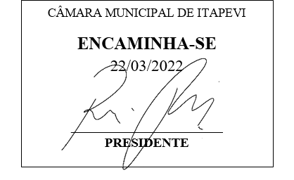**Indicação Nº 1270/2022**

**Súmula**: Indico ao Governo Municipal, na pessoa do Prefeito Igor Soares, a manutenção com máquina patrol na Rua: Piastra – Bairro: Jardim Cruzeiro – CEP: 06680-649 – Itapevi – S.P.

**INDICO** à Mesa, após ouvido o Douto Plenário, na forma regimental vigente, seja oficiado ao Prefeito Municipal, Excelentíssimo Senhor Igor Soares, para que solicite ao Órgão Municipal competente, a manutenção com máquina patrol na Rua: Piastra – Bairro: Jardim Cruzeiro – CEP: 06680-649 – Itapevi – S.P.

**JUSTIFICATIVA**

Senhor Presidente: -

Senhoras e Senhores Vereadores: -

Atendendo ao pedido dos moradores, estive presente no endereço acima mencionado, e pude constatar a necessidade para que seja feita a manutenção com máquina patrol. Não é preciso que caia chuva muito forte para que tenham início os transtornos na vida desses moradores. O que se vê nessa rua quando a chuva passa são pontos de alagamento e verdadeiros lamaçais que dificultam o acesso de motorista e principalmente dos pedestres. Eles almejam há anos pela pavimentação da rua, incluindo a construção de guias, sarjetas, boca de lobo e galerias para a drenagem de águas das chuvas, porém esse serviço ainda não foi executado. Diante do exposto, elevo essa Indicação ao Executivo, para que seja executada a manutenção com a máquina patrol e por cima jogar pedriscos e piche asfáltico em toda sua extensão. O intuito é que a máquina possa fazer o nivelamento, afim de amenizar esse problema. Esse serviço contribuirá de certo modo para um melhor curso das águas evitando que se acumulem, favorecendo assim os moradores.

Desde já agradeço, e conto com a compreensão de Vossa Senhoria.

Sala das Sessões Benvindo Moreira Nery, 18 de março de 2022.

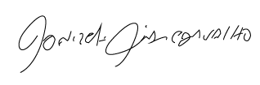

Donizetti Dias Carvalho

Vereador “Zetti da Adega”

**ANEXO Indicação Nº 1270/2022**

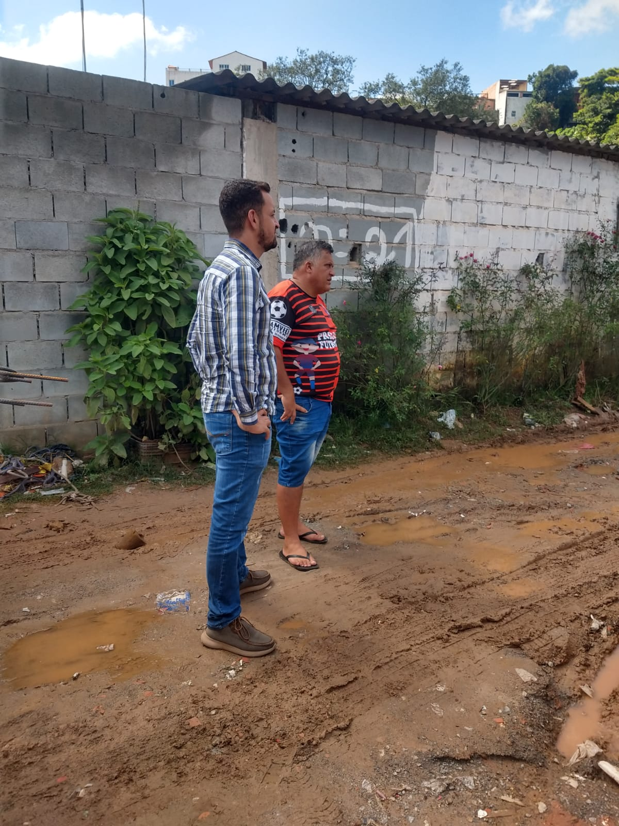

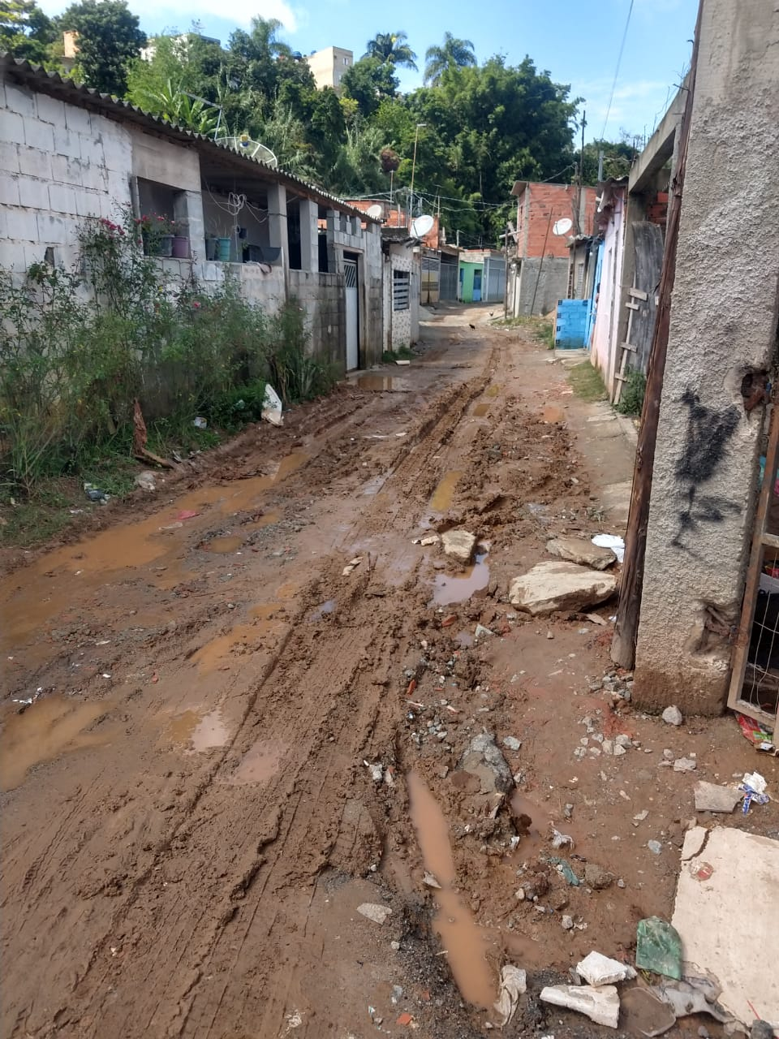



Donizetti Dias Carvalho

Vereador “Zetti da Adega”